ОТЧЕТ
о проведении Третьего Международного бизнес-саммита 2014

(10-12 сентября 2014 года, г. Н.Новгород)

Краткая информация о Третьем Международном бизнес-саммите 2014:

Общая информация
Даты проведения: | 10-12 сентября 2014 года
Место проведения: | г.Нижний Новгород
Основная площадка: | Всероссийское ЗАО «Нижегородская ярмарка»
Организаторы Саммита: | Правительство Нижегородской области  Всероссийское ЗАО «Нижегородская ярмарка»
Соорганизаторы Саммита: | Министерство регионального развития Российской Федерации,  Агентство Стратегических Инициатив,  Российско-Арабский Деловой Совет,  Российско-Британская торговая палата,  Общероссийская общественная организация «Ассамблея народов России»,  ОАО «Ростелеком»,  Союз журналистов России,  Российский Союз строителей  ICANN
Тема Саммита: | «Инвестиции в будущее: Россия»
Тема Пленарного заседания Саммита: | «Инфраструктура как двигатель развития регионов»

Участники Саммита
Количество участников Саммита,  в том числе: | 10 000
- деловых участников: | 6 000
- школьников и студентов: | 4 000
Количество стран-участниц*: | 50
Количество регионов России – участников Саммита**: | 55

Конгрессная часть Саммита
Количество конгрессных мероприятий,  в том числе: | 67
- на территории Всероссийского ЗАО «Нижегородская ярмарка»: | 55
- выездных мероприятий на иных площадках: | 12

Выставочная часть Саммита
Количество участников экспозиции,  в том числе: | 188
- 1,4,5 павильоны | 134
- 2 павильон  - 3 павильон (СМИ) | 43  11
Количество стран-участниц Выставки: | 6
Количество регионов-участников Выставки: | 5
Общая площадь экспозиции,  в том числе: | 3 019 кв.м.
- закрытая, в том числе: | 2 089 кв.м.
экспозиция павильонов 1,4,5: | 1 197 кв.м.
2 павильон (в том числе спецпроект «Чемпионат рабочих профессий»)  3 павильон (в том числе спецпроект «Студия ВГТРК») | 892 кв.м. (720 кв.м.)  267 кв.м. (100 кв.м.)
- открытая | 663 кв.м.

Подписанные соглашения
Количество подписанных соглашений | 16
Общая стоимость подписанных соглашений | 70 млрд.руб.

* Страны-участницы Третьего Международного бизнес-саммита: 50
Россия, Абхазия, Австрия, Азербайджан, Алжир, Аргентина, Армения, Беларусь, Бельгия, Великобритания, Венгрия, Гватемала, Германия, Доминиканская республика, Египет, Индия, Ирак, Иран, Исламская Республика Мавритания, Италия, Казахстан, Канада, Катар, Колумбия, КНДР, Куба, Кувейт, Люксембург, Мексика, Молдова, Норвегия, Нидерланды, Парагвай, Перу, Польша, Словения, США, Турция, Узбекистан, Украина, Финляндия, Франция, Чехия, Чили, Швейцария, Швеция, Эквадор, Эфиопия, Южная Корея, Япония.
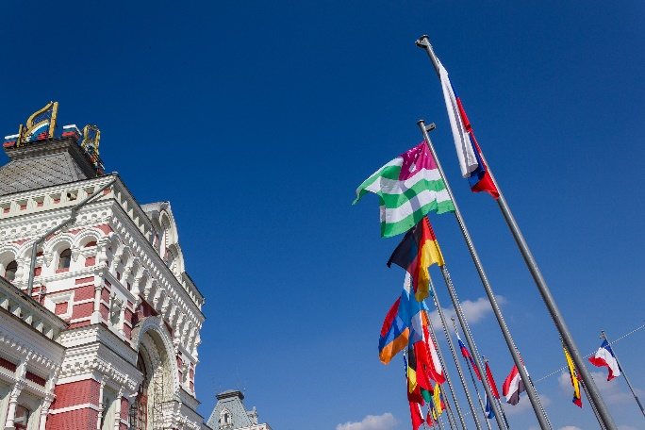 | 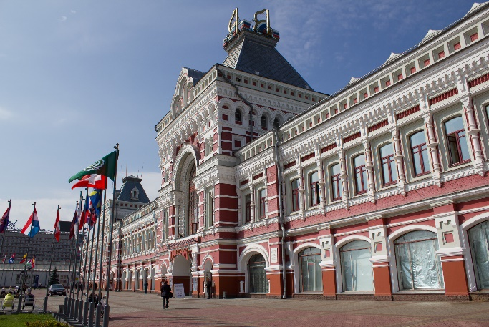

** Субъекты Российской Федерации участники Третьего Международного бизнес-саммита: 55
Москва, Санкт-Петербург, Республика Адыгея, Республика Башкортостан, Республика Бурятия, Республика Дагестан, Ивановская область, Республика Ингушетия, Кабардино-Балкарская Республика, Карачаево-Черкесская Республика, Республика Карелия, Республика Коми, Автономная Республика Крым, Республика Марий Эл, Республика Мордовия, Республика Татарстан, Республика Хакасия, Республика Дагестан, Удмуртская Республика, Чеченская Республика, Алтайский край, Краснодарский край, Пермский край, Астраханская область, Белгородская область, Брянская область, Владимирская область, Волгоградская область, Воронежская область, Калининградская область, Кировская область, Костромская область, Курганская область, Курская область, Ленинградская область, Московская область, Нижегородская область, Новгородская область, Новосибирская область, Оренбургская область, Пензенская область, Ростовская область, Самарская область, Саратовская область, Свердловская область, Смоленская область, Ставропольский край, Тамбовская область, Тульская область, Ульяновская область, Хабаровский край, Челябинская область, Чувашская Республика, Ярославская область, Ямало-Ненецкий автономный округ.

***

Третий Международный бизнес-саммит 2014 в рамках 67 конгрессных мероприятий собрал более 6000 деловых участников из 55 субъектов Российской Федерации и 50 зарубежных стран, а также порядка 4000 школьников и студентов. Объем подписанных соглашений составил 70 млрд. рублей.
Итоги Саммита демонстрируют, что несмотря на политическую ситуацию, мероприятие вызвало огромный интерес со стороны зарубежных деловых кругов, а столь многочисленное и представительное участие в Саммите иностранного бизнеса открыло для Нижегородской области новые возможности и в дальнейшем будет способствовать налаживанию новых кооперационных связей.
Саммит прошел на высоком уровне и получил высокую оценку федеральных и региональных органов власти.

В частности, Министр иностранных дел РФ Сергей Лавров в своем интервью заявил журналистам по поводу проведения столь масштабного мероприятия (источник: vremyan.ru):
«Мы пропагандируем среди других регионов России опыт Нижегородской области в использовании самых различных форм внешнеэкономических связей. Здесь практикуется, действительно, творческий подход, задействуются самые разные форматы сотрудничества. И в ряду этих креативных и эффективных форм работы с бизнесом, зарубежными деловыми кругами, конечно же, стоит и проведение региональных форумов».
«…проведение подобных форумов является залогом того, что мы будем развивать всю страну и привлекать необходимые инвестиции и технологии не только в Москву и Петербург, но и в регионы».

Основными составляющими Третьего Международного бизнес-саммита стали:
- КОНГРЕСС
- ЭКСПОЗИЦИЯ
- КОММУНИКАЦИОННЫЕ ПЛОЩАДКИ

- ОБЗОР КОНГРЕССНОЙ ЧАСТИ ТРЕТЬЕГО МЕЖДУНАРОДНОГО БИЗНЕС-САММИТА 2014

В рамках конгрессной части Саммита прошло 67 мероприятий (55 – на территории Всероссийского ЗАО «Нижегородская ярмарка»; 12 – на иных площадках, в том числе в Торгово-промышленной палате Нижегородской области, Информационном центре по атомной энергии, НГЛУ им. Н.А.Добролюбова и др).
Деловая программа Саммита, посвященная обсуждению ключевой темы «Инвестиции в будущее: Россия», собрала в ходе конференций, заседаний круглых столов, мастер-классов и панельных дискуссий спикеров и слушателей из 55 субъектов Российской Федерации и 50 зарубежных стран. На Саммите активно работали делегации из Германии, Японии (префектура Мияги), Чехии, Люксембурга, Эквадора, Кубы, Исламской Республики Мавритания, ОАЭ, Ирана, Бельгии, Чехии, Люксембурга и других стран. Члены делегаций смогли не только обсудить важные вопросы сотрудничества с Россией в таких сферах, как образование, обмен кадрами, промышленность, но и принять участие в деловых совещаниях и встречах на самом высшем правительственном уровне.
Центральными событиями Конгресса Саммита, составившими его структуру, стали:
- Пленарное заседание с ведущей темой «Инвестиции в будущее: Россия. Инфраструктура как двигатель развития регионов».

Пленарное заседание Саммита было посвящено обмену опытом между территориями по решению инфраструктурных проблем, поскольку именно развитая инфраструктура в том или ином регионе является ключом для дальнейшего поступательного развития региона, а для бизнеса - одним из решающих факторов при решении вопроса о вложении в него инвестиций. На заседании были обозначены основные проекты, которые позволят Нижегородской области укрепить свои позиции в качестве крупнейшего логистического центра страны, а именно: строительство Южного обхода, создание высокоскоростной железнодорожной магистрали (ВСМ) "Москва - Казань", развитие аэропорта г.Нижнего Новгорода.

Модератор: Гощанский Олег Николаевич, Председатель правления и управляющий партнер КПМГ в России и СНГ

Спикеры:
Шанцев Валерий Павлинович, ВРИО Губернатора Нижегородской области
Тема: «Инфраструктура: региональный аспект, влияние на развитие региона»
Рапота Григорий Алексеевич, Государственный секретарь Союзного государства России и Белоруссии
Тема: ««Перспективы евразийской транзитно-транспортной структуры и использования опыта Белоруссии в развитии системы платности Чудновский Евгений Александрович, генеральный директор ЗАО УК «Аэропорты регионов»
Тема: «Развитие региональной аэропортовой инфраструктуры»
Ясмин Аль Азхари, Вице-президент Ассоциации арабских бизнес-леди
Тема: «Особенности реализации инфраструктурных проектов в арабских странах»
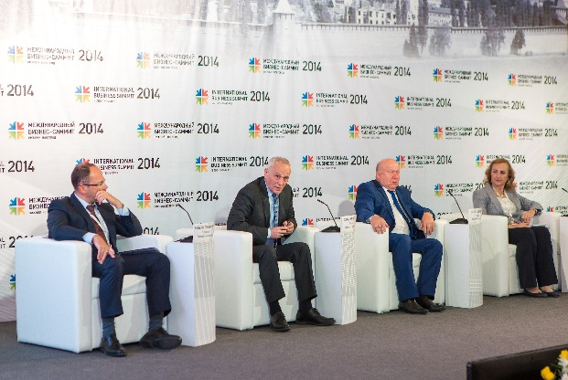 | 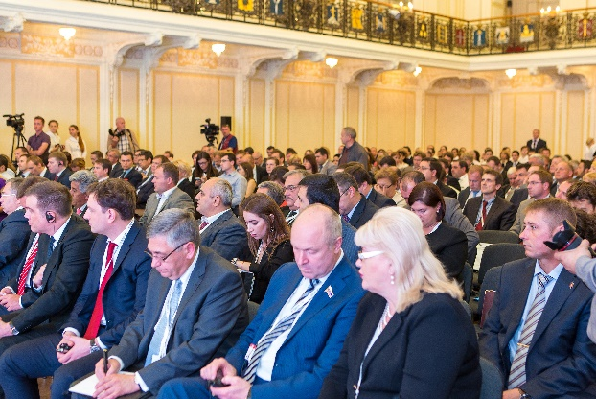
Участниками Пленарного заседания стали около 300 человек

- Открытие первого в стране Информационного центра железнодорожной высокоскоростной магистрали (ВСМ) «Москва-Казань», прошедшее при участии Губернатора Нижегородской области В.П.Шанцева и первого вице-президента ОАО «РЖД» А.С.Мишарина.
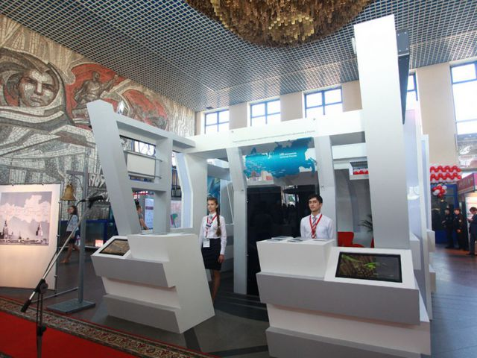 | 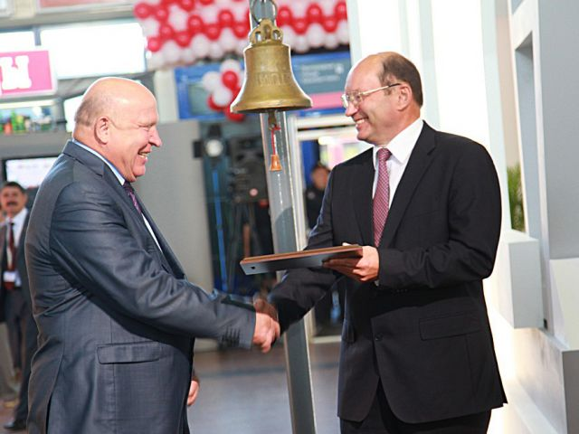

- Открытию Информационного центра также было посвящено заседание круглого стола «Социально-экономическое развитие регионов России через призму реализации проектов ВСМ», составной частью которого стало подписание Меморандума «О создании ассоциации субъектов и городов России, связанных сетью высокоскоростного движения». В рамках круглого стола состоялся телемост между Информационным центром железнодорожной высокоскоростной магистрали (ВСМ) «Москва-Казань» (Московский вокзал) и Гербовым залом на Нижегородской ярмарке.
Модератор:
Блинкин М.Я., Директор Института экономики транспорта и транспортной политики, НИУ «Высшая школа экономики»

Приглашенные участники:
Шанцев В.П., ВРИО губернатора Нижегородской области
Мишарин А.С., первый вице-президент ОАО «РЖД»
Некрасов С.Ю., Первый Вице-президент ОАО «Газпромбанк»
Мальцев В.В., Директор Департамента промышленной политики Евразийской экономической комиссии
Косой В.В., Президент Центра экономики инфраструктуры
Чудновский Е.А., Генеральный директор ЗАО Управляющая компания «Аэропорты регионов»
Порецкий Б., Партнер A.T.Kearney
Свечин М., Директор проекта высокоскоростного движения в России Национальной компании Французских железных дорог (SNCF)
Хардер Я., Вице-президент Alstom Transport Ltd. Russia

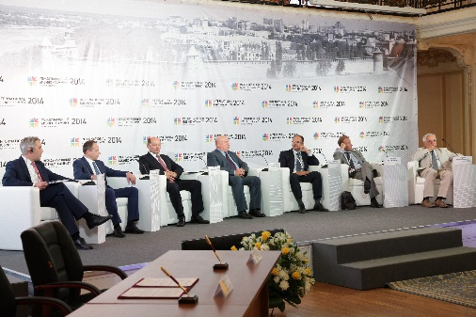 | 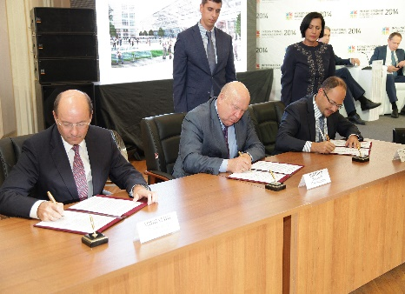 | 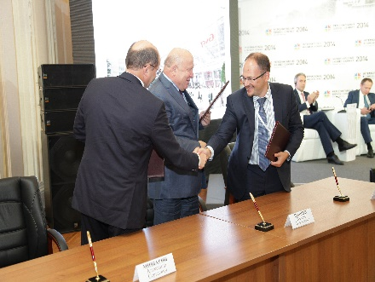

- Панельная дискуссия на тему «Стимулирование переработки полимеров в России», организованная ОАО «CИБУР Холдинг».
В ходе дискуссии участники обсудили развитие полимерного производства в регионе, важность инвестиций в нефтехимическую отрасль, перспективы использования новых полимерных материалов в строительстве и других областях.
Модератор:
Карабъянц А.С., Журналист, экономический обозреватель, телеведущий канала РБК – ТВ
Приглашенные участники:
Шанцев В.П., ВРИО Губернатора Нижегородской области
Конов Д.В., Председатель правления, генеральный директор ООО «СИБУР»
Кламадье Жан-Пьер, Президент «Сольвей» (Solvay)
Надольны Гюнтер, Генеральный директор ООО «РусВинил»
Представители Минпромторга, ОАО «ГАЗ», ОАО «Газпромбанк» и др.

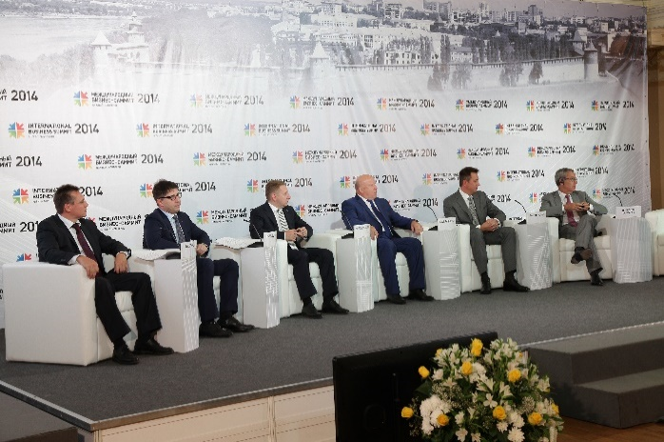 | 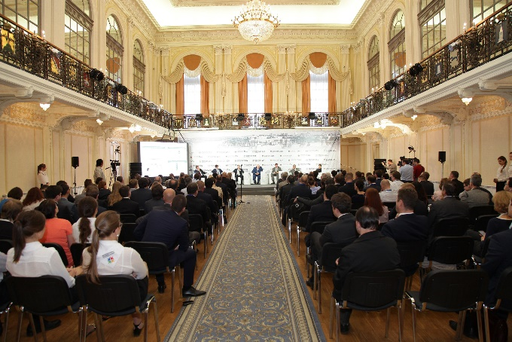

- II Образовательно-промышленный форум «Инновационное развитие – локомотив технологического прорыва России», включивший XII Ярмарку «Российским инновациям – российский капитал», Чемпионат рабочих профессий World Skills (2 павильон Всероссийского ЗАО «Нижегородская ярмарка»), день международной карьеры ICANN, российско-немецкую конференцию «Университеты и бизнес: стартапы для международной кооперации» (с участием представителей Германского посольства в Москве, руководителей Германского дома науки и инноваций, ректоров вузов, руководителей немецких организаций) и Фестиваль карьеры «Облако Талантов».

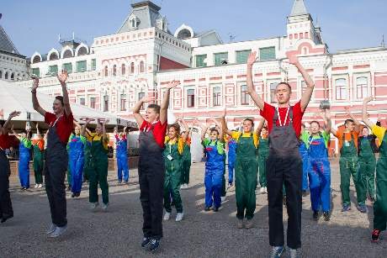 | 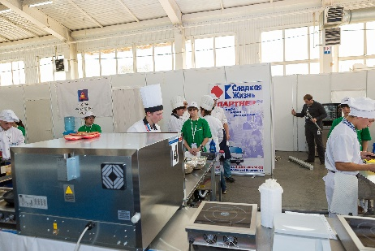 | 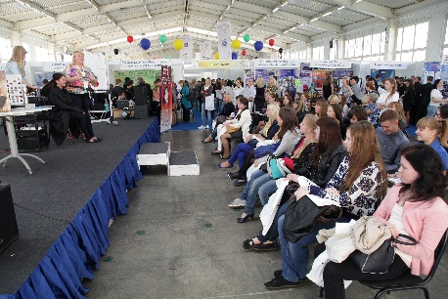

На Пленарном заседании форума «Инновационное образование в успешной стратегии развития регионов» обсуждались стратегические вопросы использования образования как драйвера для промышленности и предпринимательства, развития экономики регионов в целом.
- Всероссийский Медиа-форум, располагавшийся по традиции в Павильоне №3 Нижегородской ярмарки, который давно знаком участникам Саммита как «Дом Прессы». Концепция Медиа-форума была ориентирована на сочетание трех важных тем: Год культуры, 300 лет Нижегородской области, современные бизнес институты. Программа форума отличалась большой насыщенностью. На его площадке проходили заседания круглых столов, организованные крупнейшими федеральными СМИ, а также встречи с известными российскими писателями, презентации новых изданий и фотовыставки.
Организаторами круглых столов выступили в том числе федеральные средства массовой информации: «Коммерсант», «Российская газета», «Комсомольская правда», «Аргументы и Факты», «Известия», «Московский комсомолец». В рамках Медиа-форума работали: он-лайн студия «КУПОЛ», студия ВГТРК, открытая студия «Российской газеты».
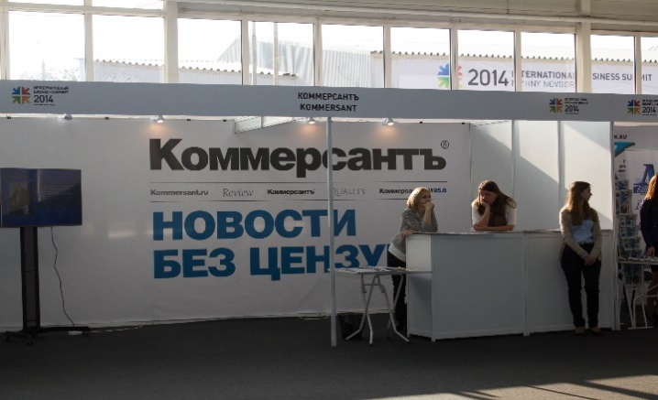 | 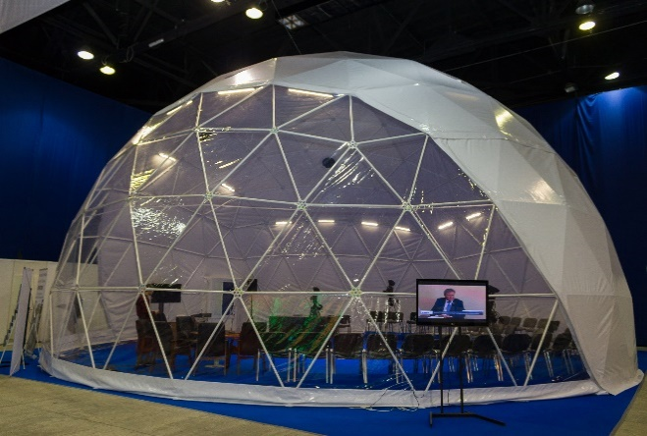
В работе форума приняли участие 17 руководителей федеральных печатных и электронных средств массовой информации. Всего для участия в мероприятиях Саммита и Медиа-форума зарегистрировалось более 400 представителей международных, федеральных и региональных средств массовой информации. | В on-line студии «Купол» за 3 дня работы Саммита было проведено 54 интервью в прямом эфире; осуществлено 49 трансляций мероприятий; подписано 12 соглашений между Правительством Нижегородской области и крупными инвесторами.  В студии ГТРК «Нижний Новгород» в «Доме Прессы» было записано около 30 интервью с участниками Саммита.

- Форум корпоративных медиа «Серебряные нити – Приволжье 2014», проходивший на территории Информационного центра по атомной энергии (г.Нижний Новгород, ул.Семашко).
Задачей форума стал обмен опытом в сфере развития корпоративных коммуникаций, а также награждение представителей корпоративных СМИ.
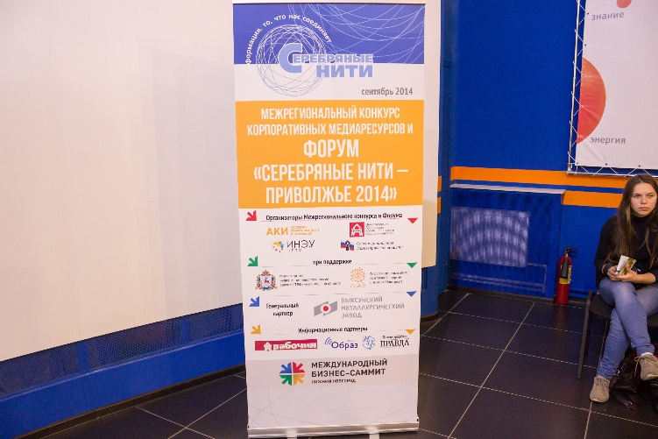 |  | 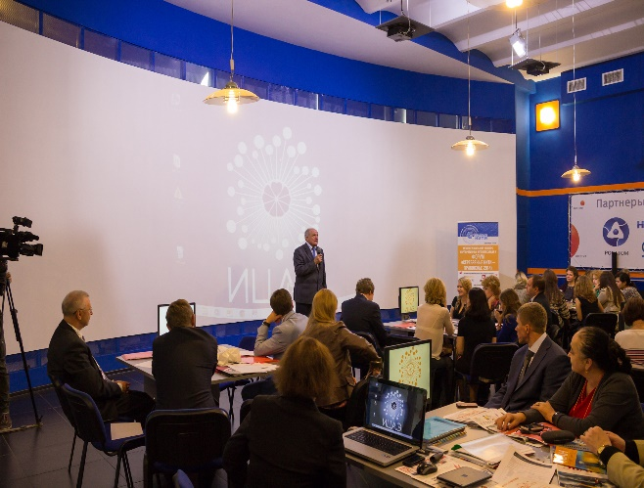

- Бизнес-конференция «Технопарк как катализатор развития территорий» с несколькими панельными дискуссиями. Мероприятие отличалось широким представительством и авторитетным составом участников из числа членов Евразийской экономической миссии.
10 сентября в студии «Купол» в присутствии представителей Министерства связи и массовых коммуникаций России, Правительства Нижегородской области и прессы директор по операционным вопросам Intel в России и странах Скандинавии Д.Кирьянова и директор Ассоциации технопарков в сфере высоких технологий А.Шпиленко подписали стратегическое соглашение о сотрудничестве в сфере поддержки инноваций и развития высокотехнологичной экосистемы.
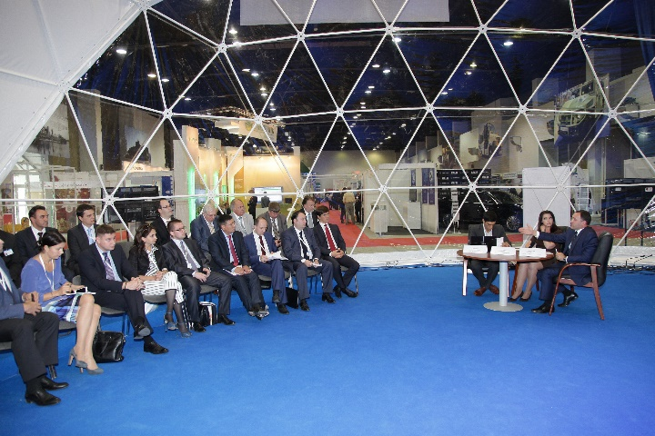 | 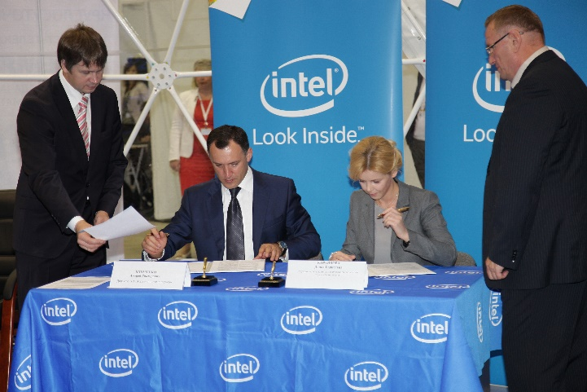

- Инвестиционно-строительный форум «Домострой-Экспо 2014», посвященный в этом году проблеме взаимодействия органов государственной власти, местного самоуправления, строительного бизнеса, кредитно-финансовых институтов, общественности в деле разработки и реализации инвестиционно-строительной политики и конкретных строительных проектов, что было отражено в теме Пленарного заседания форума «Государственная поддержка инвестиций в строительстве. Резервы роста объемов строительства в Нижегородской области».
Одним из важнейших мероприятий форума «Домострой-Экспо» стало Заседание Правления Общероссийского межотраслевого объединения работодателей «Российский Союз строителей» с участием ВРИО Губернатора Нижегородской области В.П.Шанцева, Президента ОМОР "Российский Союз строителей» В.А.Яковлева, и.о. министра строительства Нижегородской области В.Н.Челомина.
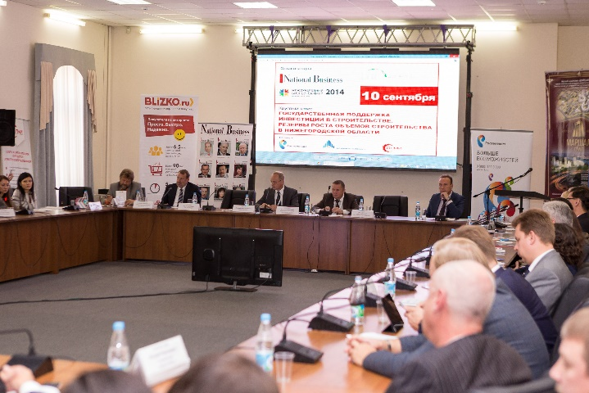 | 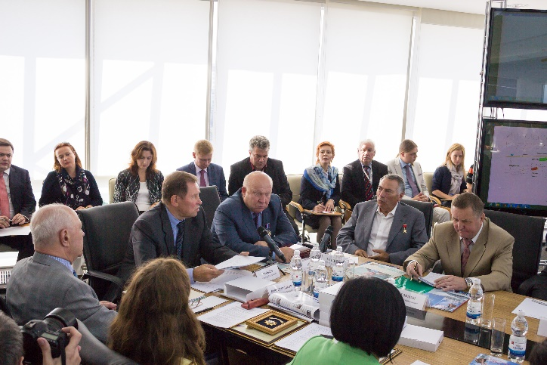

- Международный рекламный форум и XV Ежегодная конференция «Проблемы рекламного бизнеса в России. Консолидация рекламного сообщества».
В рамках форума состоялось обсуждение тенденций развития рекламного рынка в России и странах СНГ, совершенствования национального конкурентного законодательства и практики его применения на основе передового международного опыта и опыта стран-партнеров СНГ и других вопросов.
Форум собрал около 150 экспертов из 8 государств СНГ, что говорит о достаточно широкой географии мероприятия и, как следствие, о его высокой востребованности у специалистов отрасли. В числе спикеров – представители Комитета Государственной Думы ФС РФ по экономической политике, инновационному развитию и предпринимательству; Федеральной антимонопольной службы РФ; Комитета по предпринимательству в сфере рекламы ТПП РФ; руководители профильных объединений, ассоциаций и экспертных советов.
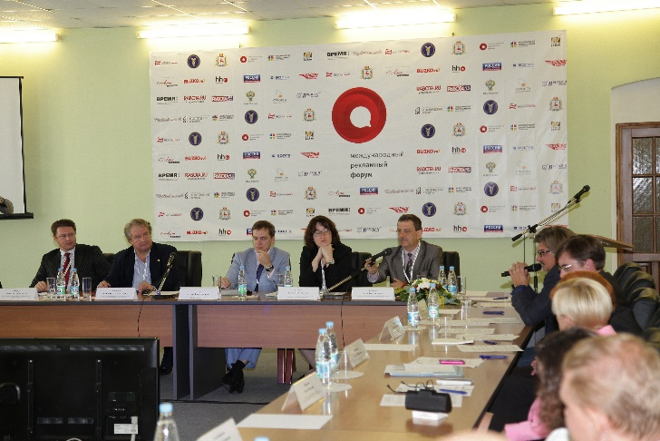 | 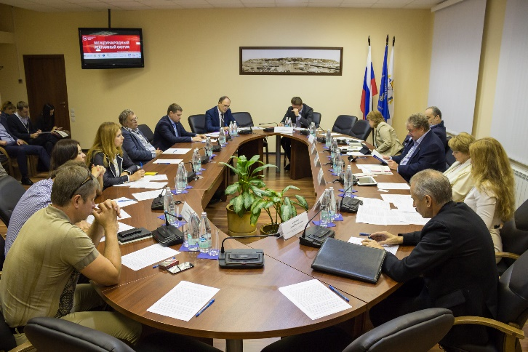

- Конгресс народов России, традиционно проводимый на Нижегородской ярмарке уже более десяти лет. Главная тема этого года - «Государственная национальная политика Российской Федерации и новые коммуникативные практики. Формирование безопасного информационного пространства». Докладчиками и слушателями на Конгрессе стали около 140 зарегистрированных участников, которые приехали из 31 субъекта РФ и Республики Беларусь. Столь высокая популярность мероприятия обусловлена не только важностью обсуждаемых тем, но и его эффективностью в плане формирования и своевременной корректировки российской национальной политики. Именно общие рекомендации участников Конгресса зачастую ложатся в основу поправок к законодательным актам и иным государственным документам, призванным способствовать укреплению дружбы народов.
Ключевые спикеры Конгресса:
Журавский А.В., Директор департамента государственной политики в сфере межнациональных отношений Министерства регионального развития РФ
Зорин В.Ю., первый заместитель председателя Совета Ассамблеи народов России, заместитель директора Института этнологии и антропологии РАН, член Совета при Президенте Российской Федерации по межнациональным отношениям, доктор политических наук
Смирнова С.К., Председатель Совета Ассамблеи народов России, д.полит. наук
Потапов С.А., И.о. заместителя Губернатора, заместителя Председателя Правительства Нижегородской области

Направления международного сотрудничества нашли отражение в следующих мероприятиях Конгресса Саммита:
- Россия – страны арабского мира
- Круглый стол «Российско-арабские отношения. Региональный инвестиционный вектор».
Основная тема: привлечение арабских инвестиций в сельское хозяйство, туризм, недвижимость, производство и другие отрасли российской экономики - один из ключевых аспектов сотрудничества.

- Круглый стол «Особенности сотрудничества и ведения бизнеса между регионами России, ОАЭ и Ирана».
Основные темы: Маркетинговые обзоры отраслей промышленности Ирана. Особенности ведения бизнеса в Иране. Логистика экспорта-импорта в/из Ирана, ОАЭ. Возможности для российских компаний на рынке ОАЭ: бизнес и инвестиции. Особенности выхода бизнеса (компаний) на рынок ОАЭ и стран ССАГПЗ. Возможность использования ОАЭ для доступа на рынок Ирана.

- Презентация инвестиционного потенциала Нижегородской области Вице-президенту Ассоциации Бизнес-леди Арабских стран, представителю Ее Высочества шейхи Хисса Саад Абдала ас-Салим ас-Сабах Ясмин Аль Азхари.
- Россия – страны Тихоокеанского региона
- «Презентация префектуры Мияги (Япония): экономическое взаимодействие между Нижегородской областью и префектурой Мияги, компании и Университет Тохоку в Мияги».

- Россия – страны Латинской Америки
- Круглый стол «Россия - Латинская Америка: перспектива сотрудничества».
Основные темы: возможности для иностранных инвестиций в Нижегородской области. Организация прямых поставок продукции экспортеров Латинской Америки в Нижегородскую область. Банковское финансирование проектов и программ как альтернатива и дополнение бюджетному на уровне регионов. Организация экспорта продукции предприятий Нижегородской области в страны Латинской Америки.

- Россия – Европа
- Российско-Германская конференция «Многообразие инвестиций и шансы для молодых специалистов. Выпускники германских программ обсуждают свои профессиональные перспективы».

- Круглый стол «Перспективы развития международного сотрудничества Нижегородской области в сфере туризма» (Люксембургский туристический сектор).

Кроме того, в рамках Саммита состоялся ряд переговоров представителей Правительства Нижегородской области с представителями иностранных бизнес-миссий по вопросу сотрудничества.

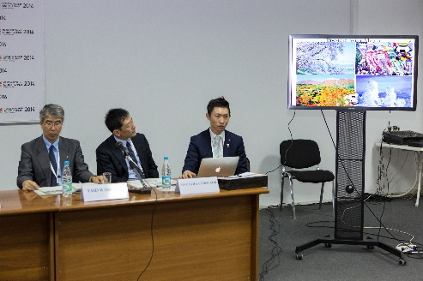 | 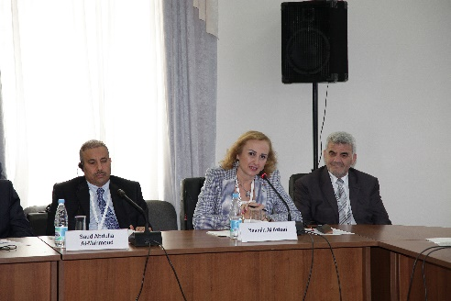 | 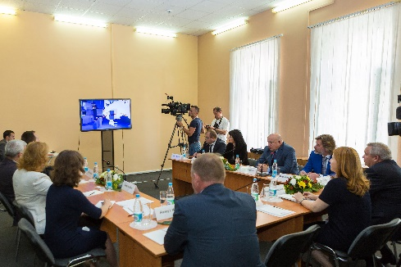

- ОБЗОР ЭКСПОЗИЦИОННОЙ ЧАСТИ ТРЕТЬЕГО МЕЖДУНАРОДНОГО БИЗНЕС-САММИТА 2014

Экспозиционная часть Третьего Международного бизнес-саммита 2014 была сформирована в соответствии с основными направлениями Третьего Международного бизнес-саммита 2014 как инструмента поддержки развития бизнеса и в соответствии с концепцией «5И» предусматривала демонстрацию инфраструктурного, инвестиционного, инновационного, интеллектуального, информационного направлений развития в Нижегородской области в качестве основных векторов развития России в целом. Выставка была нацелена на обмен опытом в научно-технической и инновационной сфере, а также на привлечение российских и иностранных инвестиций для развития перспективных проектов, в том числе в формате государственно-частного партнерства.
Экспозиционная часть Саммита была представлена следующими специализированными проектами:
- 19-я Выставка научно-промышленного и инновационного потенциала «БУДУЩЕЕ РОССИИ», располагающаяся в павильоне №1 (ДВК) и на открытых выставочных площадях представляла разделы «Инфраструктура» и «Инвестиции». В 1-м павильоне состоялось торжественное открытие выставки «Будущее России», основным мотивом которого стало празднование 300-летия Нижегородской области – оно прошло перед входной группой, представлявшей собой инсталляцию недавно восстановленной Зачатьевской башни. Концептуально весь первый павильон представлял собой своеобразный стенд Нижегородской области, отражавший ее достижения, представлявший передовые проекты и разработки нижегородских компаний. Оформление 1 павильона было выполнено с тематической идеей связи исторических периодов Нижегородской области.

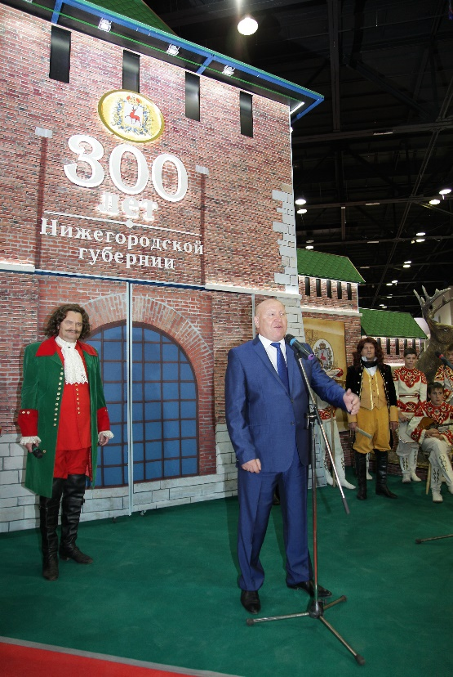 | 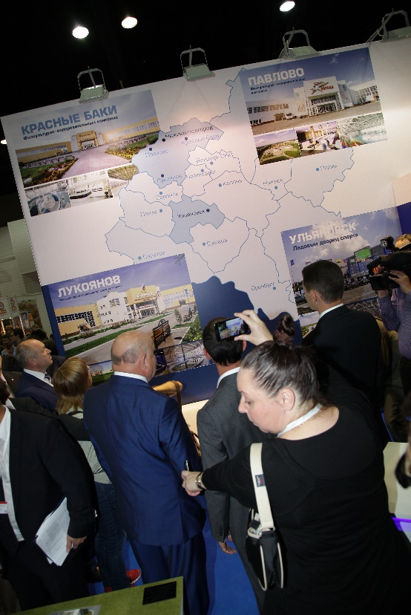 | 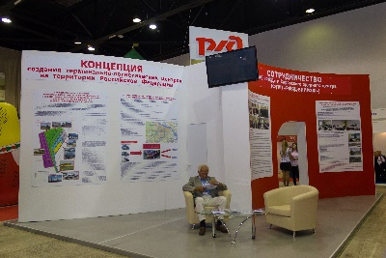
 |  | 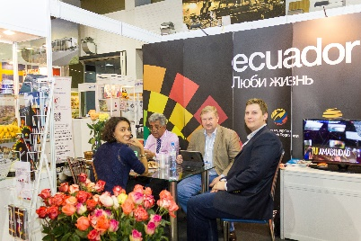
 |  | 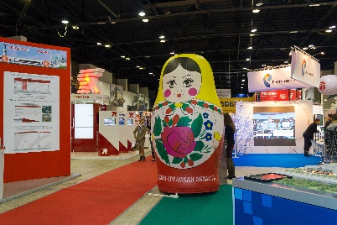

- Специализированный проект выставки «Будущее России» - выставка органов местного самоуправления «Нижегородская область - верность традициям», посвященная 300-летию Нижегородской Губернии, был расположен в павильоне №4 (раздел «Инвестиции»).
Свои экспозиции на Выставке представили 14 муниципальных районов и городов Нижегородской области (Богородский район, Варнавинский район, Вознесенский район, Володарский район, Городецкий район, Кстовский район, Навашинский район, Сергачский район, Сосновский район; г.Арзамас, г.Бор, г.Выкса, г.Дзержинск, г.Первомайск).
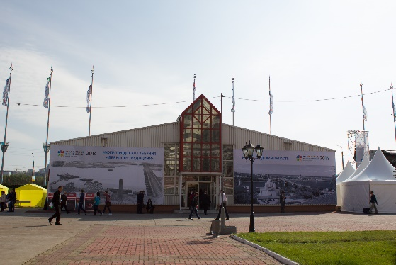 | 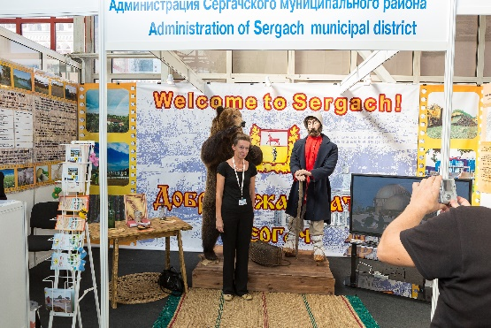 | 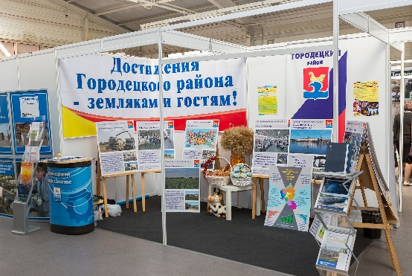

- Экспозиционная часть форума «ДОМОСТРОЙ» располагалась как в павильоне №1, так и на открытых выставочных площадях (раздел «Инфраструктура») и представляла крупнейшие Нижегородские компании и предприятия, работающие в сфере строительства. На экспозициях форума были представлены интересные технологии для строительства и ЖКХ.

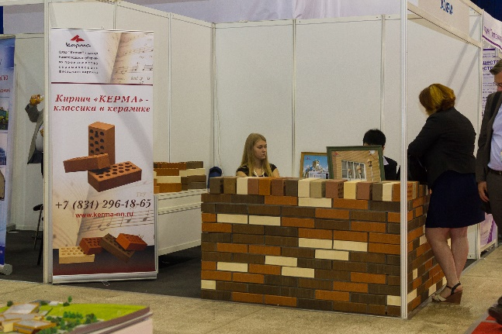 | 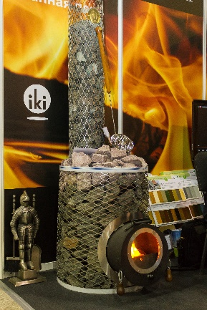 | 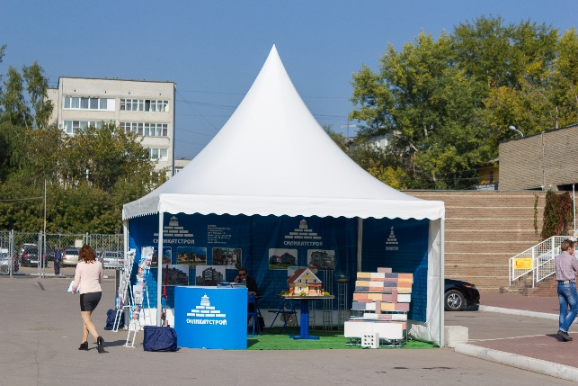

- Специализированный проект «Продовольственная безопасность», созданный в павильоне №5 в связи с актуальностью проблемы импортозамещения в современной российской экономике, вызвал большой интерес нижегородских предприятий-производителей. Проект продемонстрировал жителям Нижегородской области и гостям Саммита, что регион способен обеспечить продовольственную безопасность вопреки санкциям.

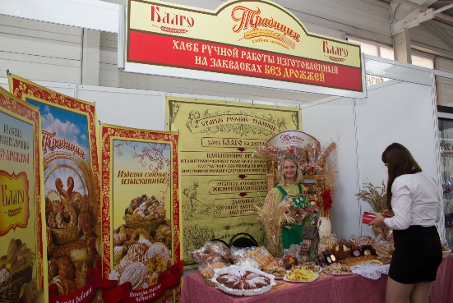 | 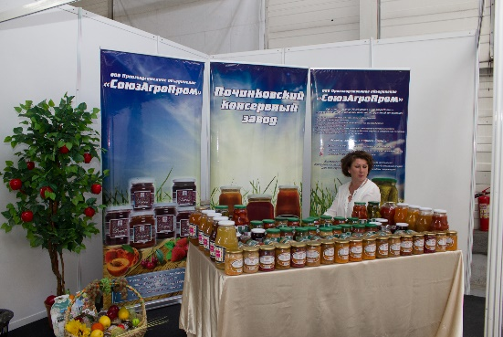 | 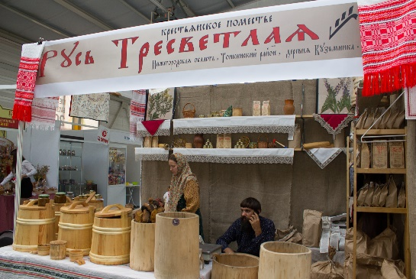

- В павильоне №2 состоялась традиционная выставка «Российским инновациям - российский капитал», в программе которой прошла биржа труда для выпускников ВУЗов и молодых ученых и специалистов.
Кроме того, впервые на Нижегородской земле прошел региональный чемпионат профессий «World Skills - Нижний Новгород-2014». Его демонстрационно-соревновательные площадки также располагались во втором павильоне (разделы «Инновации» и «Интеллект»).
Эти мероприятия привлекли порядка 4 000 школьников и студентов.

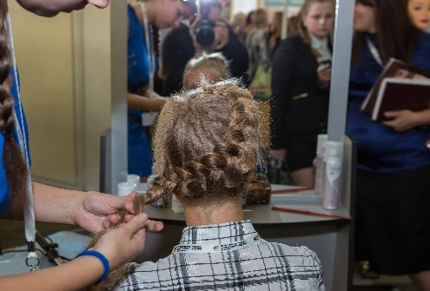 | 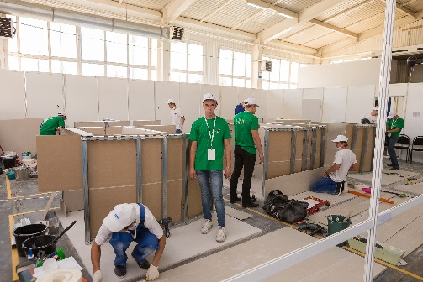 | 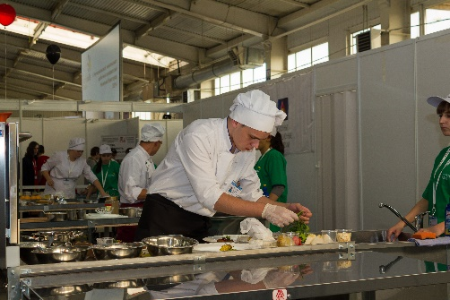

- Экспозиция средств массовой информации Медиа-форума «Культура. Традиции. Бизнес» в 3 павильоне отражала раздел «Информация».
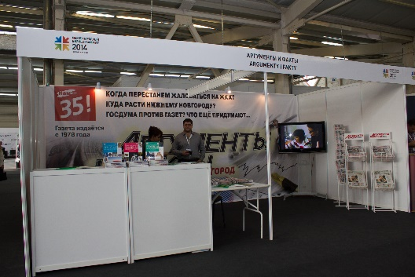 | 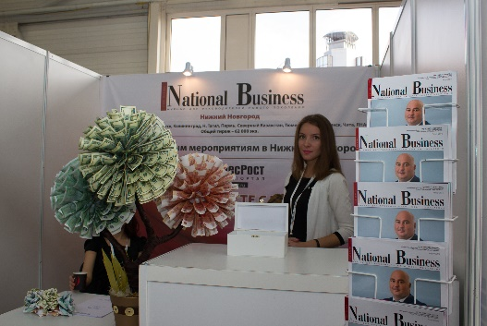 | 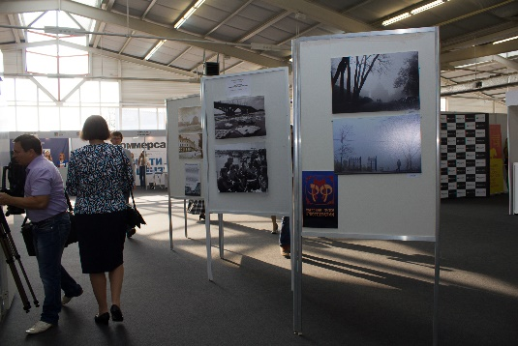

Интерес участников и гостей Саммита вызвала также ярмарка народных художественных промыслов, которая была расположена на открытых выставочных площадях между 4 и 5 павильонами. Работа ярмарки сопровождалась рядом концертных программ.
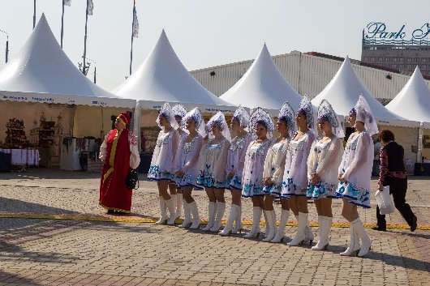 | 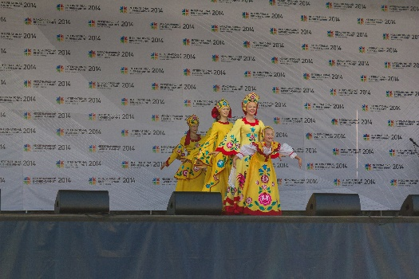 | 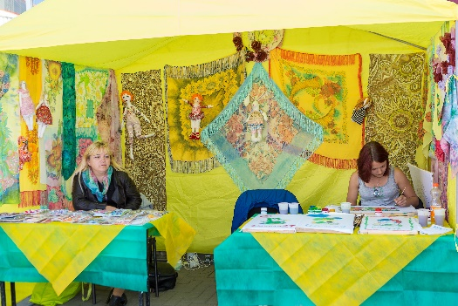

Среди участников экспозиции были представлены такие ведущие российские компании как ОАО «Российские железные дороги», Группа компаний «РЕНОВА», Ростелеком, Сбербанк России, Атомэнергопроект, Федеральный ядерный центр, Русполимет, Газпромбанк, Институт аналитической химии Российской академии наук, Горьковский автозавод и многие другие.

Международная составляющая выставки «Будущее России» ИНТЕРКОНТАКТ была представлена экспозициями почетных консулов, стендом префектуры Мияги (Япония), включающей ведущие фирмы префектуры, Латиноамериканская экспозиция представлена посольствами Эквадора, Перу, Чили, Кубы. Также в выставке приняли участие компании из Ирана.

Экспозиция Саммита 2014 представила посетителям богатую палитру отраслей и видов деятельности (19): Атомная отрасль, Строительство, Радиоэлектроника, Информационные технологии, Связь, телекоммуникации, Банки, финансы, страхование, Химическая отрасль, Электроэнергетика и газораспределение, Металлургия, Транспорт, Автомобилестроение, Водохозяйственная деятельность, Легкая промышленность, Пищевая промышленность, Сельхозпродукция, Медицинская техника, Наука, высшая школа, Международные отношения, Органы местного самоуправления.

Всего в Выставке приняли участие представители 6 стран (России, Японии, Ирана, Эквадора, Кубы, Чили) и 4 субъектов РФ. Основное число участников Выставки - из Нижегородской области, вместе с тем были представлены экспозиции партнеров из Москвы, Тулы, Самары.
Всего в экспозиционной части Саммита приняли участие 188 предприятий, организаций и СМИ (что на 40,2% превысило уровень прошлого года).
В текущем году значительно вырос объем занятых выставочных площадей.
Если в 2013 году он составлял 805 кв.м., то в 2014 - 3 019 кв.м., что в 3,8 раза выше прошлогоднего уровня.

Выставка в рамках Саммита стала площадкой для установления эффективных деловых связей между российскими и зарубежными партнерами, организации диалога власти и бизнеса, обсуждения ключевых проблем, препятствующих эффективному развитию экономики регионов, осуществления коммерциализации отечественных разработок.

- КОММУНИКАЦИОННЫЕ ПЛОЩАДКИ ТРЕТЬЕГО МЕЖДУНАРОДНОГО БИЗНЕС-САММИТА 2014

В связи с тем, что одной из основных задач Саммита является результативное деловое общение между его участниками, большое значение имела грамотная организация возможности и пространства для такого общения.
Именно с этой целью была создана коммуникационная площадка, состоявшая из 2 уровней:
- электронная площадка на сайте Саммита ibs-nn.ru: каждый зарегистрированный участник имеет возможность договориться с любым другим участником о встрече через личный кабинет (возможность виртуального делового общения);
- зоны B2B на Саммите (возможность реального делового общения).
Для обеспечения коммуникационного и переговорного процессов на территории Саммита работали 4 зоны B2B: в павильонах №№1,4 и 5, а также ВИП-гостиная «Золотая хохлома» в Главном ярмарочном доме, оформленная в стиле народно-художественных промыслов и демонстрирующая продукцию нижегородских производителей продуктов питания и напитков.
В зонах B2B в комфортной деловой обстановке участники Саммита проводили переговоры и обсуждали перспективы сотрудничества.
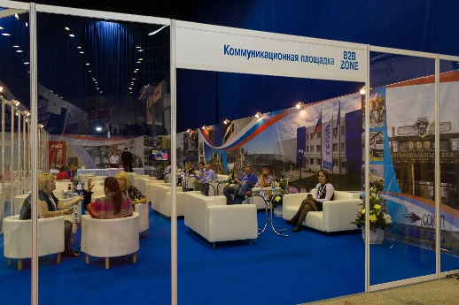 | 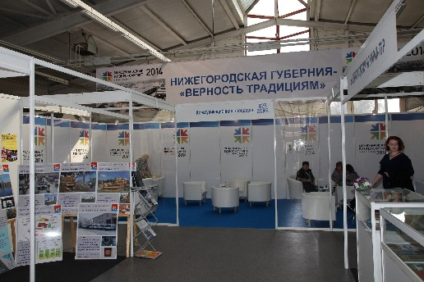 | 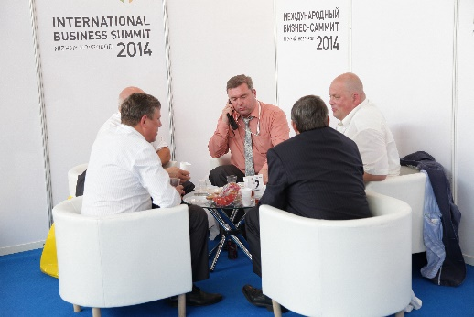
ТРЕТИЙ МЕЖДУНАРОДНЫЙ БИЗНЕС-САММИТ 2014 В ПРЕССЕ
www.pravda.ru:
«Тема бизнес-саммита очень актуальна, потому что когда мы говорим об инвестициях в будущее, мы в первую очередь имеем в виду человеческий капитал. Переход на инновационный путь развития экономики невозможен без профессиональных кадров, которых готовят на всех уровнях системы образования. Главное отличие этого саммита — его большая практическая ценность. Я надеюсь, что все, кто приехал в этом году, приедут и в следующем году, и что путь от идеи до ее реализации у нас будет короче", — сказал глава Нижегородской области Валерий Шанцев».
«Инвестиции идут туда, где им удобнее, комфортнее, безопаснее, — поясняет председатель правления КПМГ в России и СНГ Олег Гощанский. — Поиск новых рынков с фокусом на несырьевой сектор — задача абсолютно актуальная сегодня. Я думаю, это как раз час Нижегородской области, потому что она не славится залежами сырья, тем не менее, в регионе есть большое количество сильных кадров, сильная индустрия, машиностроение, судостроение — набор тех предприятий, которые должны сегодня выйти на авансцену и пытаться повысить экспортную составляющую России за счет своей продукции».
«Нижегородская область сейчас крайне заинтересована в увеличении инвестиционных вливаний. "Это все, в конечном счете, будет выливаться в увеличение ВРП, заработной платы, рабочих мест, повышения качества жизни", — выразил уверенность Александр Мишарин, комментируя проведение бизнес-саммита».
«Эффективность такого мероприятия можно оценить только по результатам, подчеркивает и.о. заместителя губернатора Нижегородской области Наталия Казачкова. "Если говорить о показателях предыдущих бизнес-саммитов, то одним из примеров можно рассматривать парк "ОКА-Полимер". Когда мы подписывали соглашение с "Сибур-нефтехимом" по созданию и развитию данного парка, где площадь земельного участка порядка 30 гектар, там было всего 2 резидента. На сегодняшний день их уже около 30. Парк успешно работает, бизнесмены чувствуют себя там комфортно, и весь перечень услуг, необходимый для грамотной работы, им предоставляется", — отметила Наталия Казачкова».

www.rg.ru (Российская газета):
«В Нижнем Новгороде завершил работу третий "Международный бизнес-саммит 2014", ставший рекордным по представительству, и повторивший достижение прошлого года по объему подписанных соглашений».
«С уверенностью можно заявить, что организаторы третьего "Международного бизнес-саммита 2014" добились поставленных целей, а где-то и перевыполнили их. Большинство участников смогло завязать интересные знакомства, деловые контакты или найти партнеров, с которыми в будущем заключат полноценные контракты. Не исключено, их подписание состоится в 2015 году на четвертом Международном бизнес-саммите».
«Саммит - это прямое отражение проделанной за предыдущие годы работы по расширению географии международных связей нашего региона, - заявила "РГ" Ирина Негребецкая. - Такой формат мероприятия позволяет увидеть и те аспекты, над которым еще стоит работать и сформировать направление деятельности на следующий год».

http://nn.rbc.ru
«Третий Международный бизнес-саммит в Нижнем Новгороде в пятницу завершает свою работу. По своим масштабам событие превзошло предыдущие два саммита, которые традиционно принимает деловой выставочный комплекс "Нижегородская ярмарка"».

http://www.kommersant.ru
«Саммит по своим масштабам превзошел наши ожидания, — отметил глава региона Валерий Шанцев. — Интерес к нему был очень большим. Практическая результативность саммита показала себя уже в первые два дня, в течение которых были подписаны 16 соглашений на сумму в 64 млрд рублей. При этом он добавил, что общий суммарный итог деловой части саммита приближается к 70 млрд рублей.».

http://www.vremyan.ru
«Очередной бизнес-саммит завершился в Нижнем Новгороде. Более 8 тысяч участников из 55 регионов России и 50 зарубежных государств — такого масштабного мероприятия на Ярмарке не проходило давно. Главное, впрочем, не в количестве. Как заявил глава региона Валерий Шанцев, ключевое отличие этого саммита — его большая практическая ценность».
«Примечательно, что в условиях напряженных отношений России и Евросоюза на бизнес-саммит приехало огромное количество представителей иностранных государств. «Это показатель интереса потенциальных инвесторов к нашей стране, который позволит дать новый импульс развитию отечественной экономики», — отметил по этому поводу спикер нижегородского ЗакСобрания Евгений Лебедев».
«Буквально сама судьба свела в одном месте III Международный бизнес-саммит и круглый стол по высокоскоростной магистрали. Если смотреть на это с точки зрения темы бизнес-саммита, то высокоскоростная магистраль действительно является инвестицией в будущее», — заявил Валерий Шанцев в ходе круглого стола по обсуждению проекта ВСМ «Москва — Казань».

